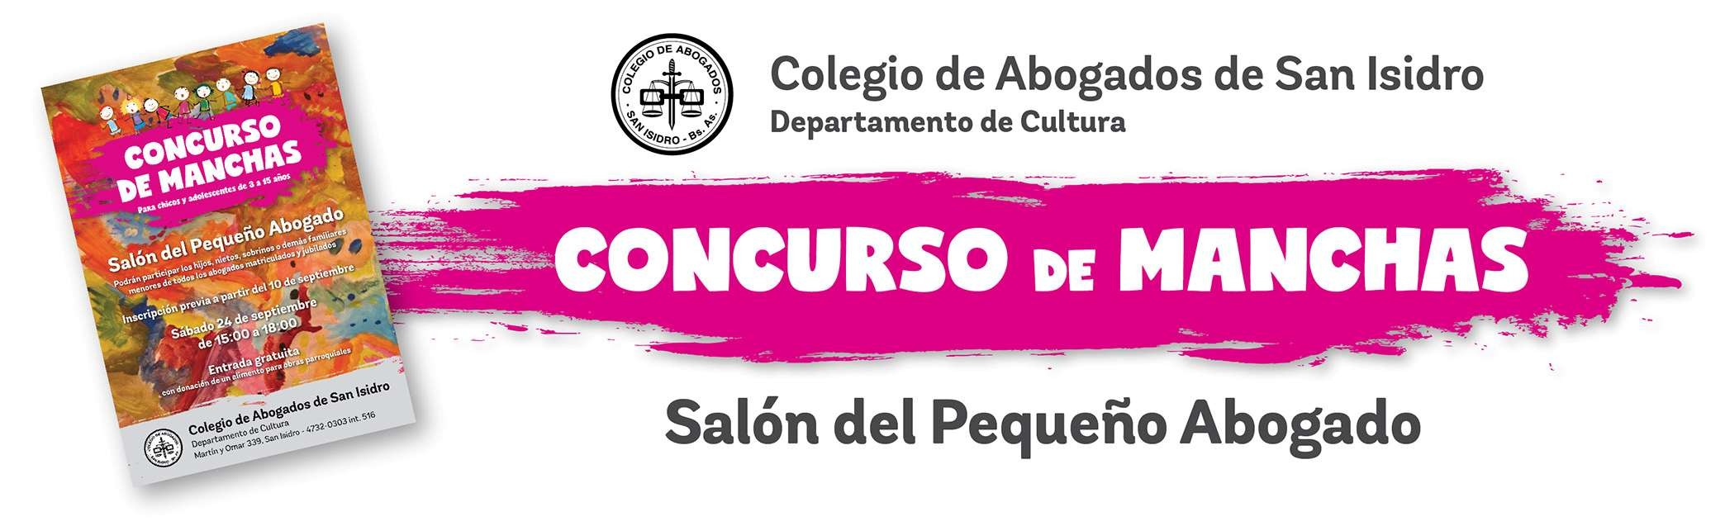

Inscriba a sus niños para participar de este festival plástico, un consurso de manchas en el salón del
Abogado versión infantil.

Los esperamos el sábado 24 de septiembre a partir de las 15:00 en la sede de Martín y Omar 339, San
Isidro. Para ello necesitamos nos haga llegar los siguientes datos , via e-mail o personalmente:

APELLIDO Y NOMBRE DEL PARTICIPANTE
EDAD
PARENTESCO
APELLIDO Y NOMBRE
DEL FAMILIAR ABOGADO
TOMO Y FOLIO
DOMICILIO
TELEFONO
E-MAIL

✓ Horario de 15:00 a 18:30
✓ Actividad No Arancelada, con donación de un alimento para obras parroquiales.
✓ En el lugar habrá pinceles, pinturas, crayones, lápices etc. El participante puede traer sus materiales si lo desea.
✓ Habrá una merienda en el transcurso de la tarde.
✓ En el aula 5 podrán permanecer los familiares acompañantes de los participantes.
✓ Habrá un jurado . Entrega de los premios. Espectáculo infantil.
✓ CATEGORIAS: 3 a 5 años / 6 a 8 años / 9 a 12 años / 13 a 15 años

¡Los esperamos!

